

第一天 | 北京—胡志明 参考航班VN513（1530/2200）  首都机场2号航站楼国际出发厅集合，乘坐越南航空公司班机飞往越南首都河内市（1530/1830），办理入境手续后再搭乘航班前往胡志明市（2030/2200），抵达后入住酒店休息。  用餐：/// 住宿：RAMANA当地四星酒店或同及 | 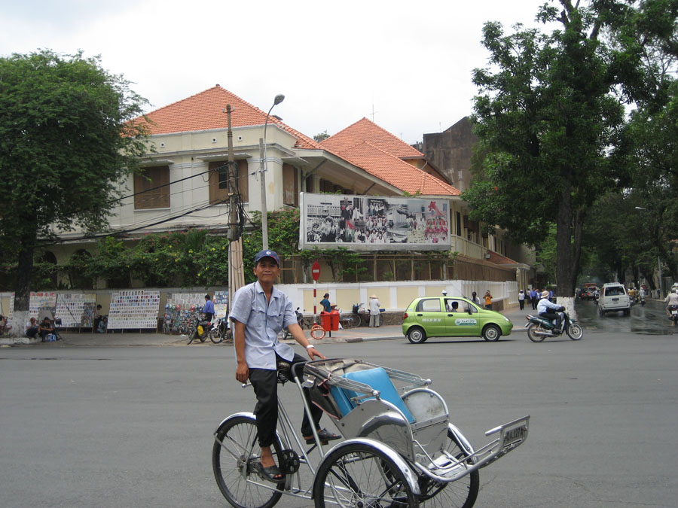  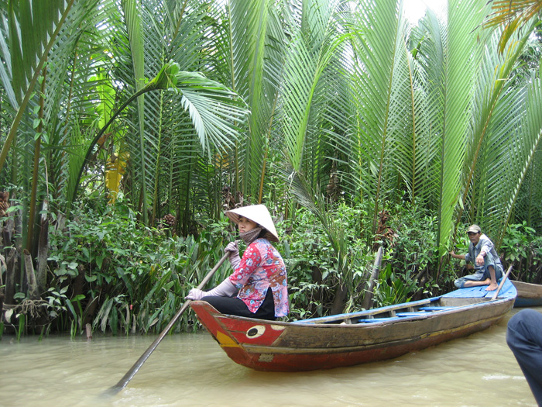  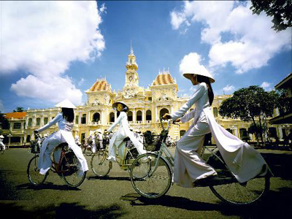  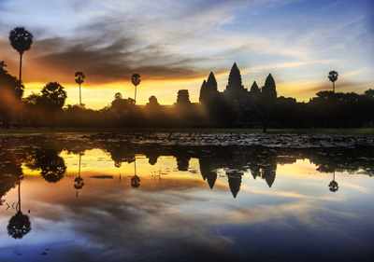  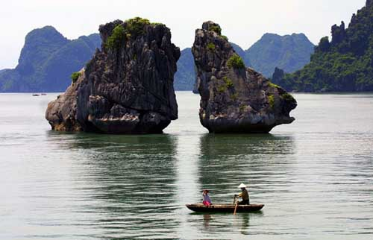
第二天 | 胡志明-美拖-胡志明  早餐后乘车（车程1.5小时）前往湄公河三角洲著名水乡—【美拖市】，【乘船游览湄公河】、泰山岛，参观热带果园，乘坐手摇的独木舟穿行于越南美丽的热带雨林中、简朴宁静的世外桃源（游览时间1.5小时）。如果说您对越南最初的印象来源于越南导演陈英雄的作品《青木瓜之味》、法国作家杜拉斯的《情人》的话，那么到美拖来，在这些水椰树环抱的岛上您的感觉会变得更加真切而难以忘怀。参观【永长寺】（时间20分钟），午餐享用湄公河越南段特色餐油泡象鱼，下午返回胡志明市。HACOTA百货（停留30分钟）。【市政厅】、【市政广场】拍照留影（15分钟）。晚餐于西贡河游船餐厅欣赏西贡浪漫夜景及歌舞表演（约2小时）。  用餐：早、中、晚餐 住宿：RAMANA当地四星酒店或同及
第三天 | 胡志明-吴哥 参考航班VN813（1630/1730）或VN3823（1945/2045）  早餐后参观【统一会堂】（游览时间约1小时），越南标志性建筑【红教堂】和【邮政局】（游览时间约30分钟），可以在邮政局中寄张明信片给国内的亲朋、好友，以示纪念。午餐后乘车前往机场，搭乘航班前往柬埔寨暹粒。抵达后晚餐，入住酒店。  用餐：早、中 、晚餐 住宿：卡马拉当地四星酒店或同级
第四天 | 吴哥窟  早餐后游览【大吴哥城神殿群】（约2小时）：南大门、巴本宫殿、巴戎寺、斗象台、12生肖塔、古代法院、约兵台、吴哥皇朝，中午返市区用餐回酒店休息。下午前往【洞里萨湖】游览（游览时间1.5小时），感受当地水上人家的生活。有时间的话可以逛逛吴哥老市场，选购些送给亲朋的纪念品。  用餐：早、中、晚餐 住宿：卡马拉当地四星酒店或同级
第五天 | 吴哥窟  【女王宫】（约2小时）位于大吴哥东北面21公里，距离省会35公里，建于公元967年，尊奉湿婆神。由于建造此座古剎的石头全以红砂岩精雕细琢，故呈现出美丽的粉红色，此庙壁画的雕刻是所有吴哥古迹中最精致细美的，其中最令人赞赏的是创作者竟能将坚硬的石块，如雕刻木头般琢磨出层次分明线条柔纤的精细作品，不论门楣或石壁或窗棂，都刻镂的一丝不茍巧夺天工，妙不可言，是吴哥所有寺庙中石雕作品最上乘，也是柬埔寨艺术的颠峰之作，故又有「吴哥艺术之钻( Jewel in Angkor Art )」的美誉，另基于对皇权的尊崇，此寺庙的尺寸也都比较娇小。中午返回市区用午餐，之后回酒店休息，下午自由活动，可以自费前往【崩密列】崩密列景区是吴哥遗迹群中最值得去同时也是最难前往的遗迹。在这里你可以看到吴哥窟未被发现前在丛林中沉睡的模样。在这里依然被丛林严密包裹着，无法尽览全貌。由于比较荒僻，丛林的神秘气氛在断裂的柱石、坍塌的墙壁间弥漫，大有探险的味道。远离了喧嚣的人群，在这片安静的地方你可以放缓都市节奏，体味一下回归当时的心情！世界级博物馆，占据20,000平方公尺，多项主题馆，让您概略的了解柬埔寨文化，让此次的行程更容易融入体验，有了广度也有了深度。如果天气状况允许，傍晚可登上【巴肯山】观看著名的“吴哥夕照”（1小时），这也是摄影爱好者的最佳拍摄地！晚上享用柬埔寨特色餐，观歌舞表演。  用餐：早、中、晚餐 住宿：卡马拉当地四星酒店或同级
第六天 | 吴哥窟-河内-下龙湾 参考航班VN842(1805/1945)或VN844（1945/2125）  早餐后前往世界七大奇迹【小吴哥吴哥窟】：壁画、藏经阁、四面佛塔等景点（上述游览时间约1.5小时），之后前往【塔普伦寺】（40分钟），如同睡美人的城堡，完全被丛林吞没。盘根错节的巨树缠绕着佛塔，占领了长廊，撕裂围墙，掀开石阶，探进门窗，举起房顶……这里也是《古墓丽影》和《花样年华》的拍摄地。下午途中前往柬埔寨工艺品商店（停留约40分钟）。随后乘飞机前往越南河内市。  用餐：早、中、晚餐 住宿：VISTA 当地四星酒店或同级 | 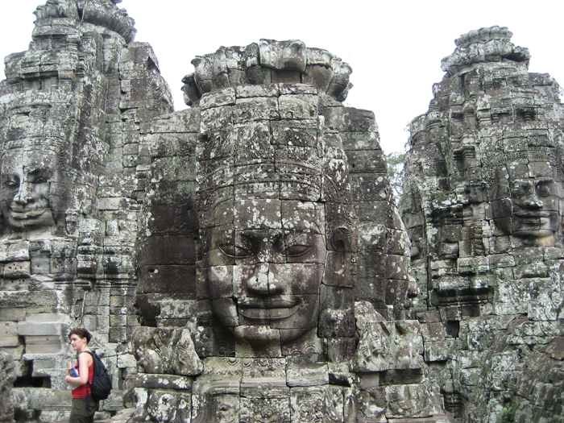  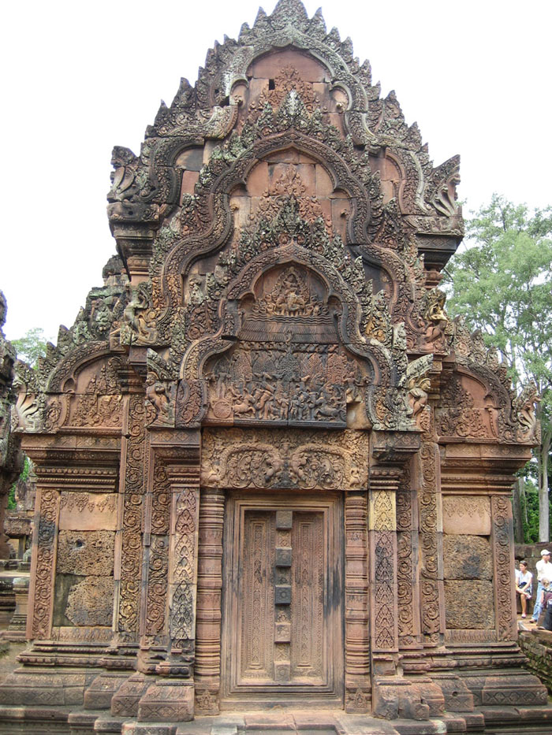
第七天 | 河内-下龙湾-河内  早餐后乘车前往海滨度假城市【下龙湾】（车程约3.5小时），抵达后乘船游览世界自然遗产之一的下龙湾（包括天宫洞、斗鸡石、狼狗山、海马山等）因山清水秀而又得名“海上桂林”，午餐享用越南风味海鲜餐（行程及用餐共约3.5小时），如有时间，可以自费前往天堂岛游览（约2小时）。返回河内途中经停777工艺品商店（40分钟），【巴亭广场】（10分钟）、【独柱寺】（30分钟），【还剑湖&镇国寺】（50分钟），【36古街】（40分钟）  用餐：早、中、晚餐 住宿：VISTA 当地四星酒店或同级
第八天 | 河内-北京 参考航班 VN512（1000/1445）  早餐后，搭乘越南航空国际航班返回北京，结束愉快旅程。  用餐：早
费用包含：
★ 越南旅游签证费；
★ 4星级酒店双人标准间
★ 行程中所列膳食，酒店内用早餐，全程12正餐7早餐
★ 全程国际机票经济舱及燃油税&越南离境机场税
- 行程中注明交通工具
- 中文导游服务
- 行程内景点门票
- 10人发团，16人以上发团安排领队
费用不包含：
★个人护照工本费；
★境外付司机导游领队小费：30元/人/天×8天=240元/人
★旅游意外保险
★个人消费、行程以外的景点门票；医疗费以及交通延阻罢工及其人力不可抗拒的因素所导致的额外费用；
自费项目：
- 柬埔寨日出+崩密列+按摩，60美元或400元人民币/人
- 柬埔寨日出（或按摩）+崩密列+吴哥微笑大型情景演出，80美元或500元人民币/人
- 天堂岛50美金或300元人民币/人
签证资料：
▼
※护照原件（须有半年以上有效期及3页以上空白页）※近期2寸彩照2张（不限底色）；
参考报价: 3+4星酒店价格：6760元/人，儿童占床和成人价格一样
儿童不占床价格：5760元/人（12岁以下为儿童）

出团日期：2012年2月1日 2月3日

▲特别说明▼
◎团队机票出票后不能退票、改票、签转。出发前7天内临时取消的，只退团款的10%（机票+机票税、签证费
全额损失不退）。
◎ 越南的3星酒店条件一般，由于越南当地的建筑都属于“瘦高型”，故三星酒店房间面积一般在二十多平米左右，尤其是河内段的酒店，设施相对较老，酒店服务人员的服务意识不强烈，请参团客人不要对此过于挑剔！吴哥段4星酒店，酒店标准与国内同星级酒店水平相当。任何非官方网站所公布的酒店星级档次，只属于该网站自己的评估标准，不代表该酒店的真实档次或星级。酒店内一般会提供矿泉水、拖鞋、电热水壶、电吹风、保险柜、洗漱等用品。酒店内的插座与中国所用一样，不需要转换插头。所住酒店内的游泳池对住店客人免费，可随身携带泳衣（裤）。游泳时请您一定注意人身安全！酒店房间普遍都有宽带方便客人上网，但各酒店上网费用略有不同，一般在3-5美金/小时，或者免费。
◎ 以上行程为参考行程，我社保留因航班、交通、签证、政治、天气、自然灾害等不可抗力等原因而导致行程变化，而对出团日期、线路等做适当调整的权利。
◎越南、柬埔寨时间与北京时间有1小时时差。北京时间13：00，即当地时间12：00。
◎ 行程中安排3家购物店，每次购物停留时间不超过40分钟，客人自愿消费；全程无需保证自费，严禁强迫消费。越南柬埔寨两国没有本国旅游局推荐或指定的旅游定点商店，团队行程多推荐客人前往普通旅游纪念品店选购。两国的旅游特色商品多为红木制品、坚果类食品、糖果类食品、珠宝工艺品等。非当地特色（出产）商品请客人谨慎选购！（说明：柬埔寨当地对于珠宝、钻石等工艺品的鉴定方法和水准与中国大陆存在差异，因此购买时建议凭心意&喜好，只要是喜欢即好！）
◎ 越南、柬埔寨均为小费国家。当地人员提供房间打扫、行李等服务建议付5-10元人民币或1美金小费。我社特别为团队客人办理了柬埔寨快速通关服务，因而不存在入境时支付额外小费的问题；在柬埔寨海关出境时，为了减少不必要的麻烦，建议在护照中夹付1美金或10元人民币作为小费。
◎ 越南、柬埔寨两国气温在20-30摄氏度之间。出行要注意防晒，特别是女性游客在柬埔寨，以下物品必不可少：高度防晒乳液、深层清洁的洗面产品、修护作用的润肤产品、遮阳帽、墨镜等。越南会有阴雨天气，请携带雨具。越南河内、下龙湾的气温稍凉，建议可随身携带一件上袖衣衫。旅游全程建议着平底鞋或运动
◎ 请不要随身携带大额外汇出、入越南/柬埔寨境（以3000美金为限）。如确实需要，请一定如实申报。如在境外购买了工艺品或古董等重大（件）物品等，请一定妥善保存购物发票，以备海关查验。如果确实遇到海关人员有意刁难，可给海关人员适当小费以平息事件。越南现已对一般团队旅游者取消填写出入境卡、申报单政策！
◎ 越南和柬埔寨都流通美金，携带美金前往行程国家即可。如需少量当地货币，可与导游兑换。VISA 银联卡在该国部分商店、酒店也可使用。越南的货币称为“越南盾”，现在1元人民币约合2500越南盾；柬埔寨的货币称为“瑞尔”，现1元人民币约合440瑞尔。
◎ 由于旅游旺季，建议谨慎随身携带贵重物品；在景区游览和在餐厅用餐时，注意看管好自己的随身物品。
◎ 参团途中自行脱团的，团费一概不退。如未随团按时返回的，我社保留追究该参团者法律责任的权利。
◎ 请认真填写各段游客意见反馈。我社以此反馈单作为团队对行程的最终意见。
（旅行社联系电话：84133166、84133066、62273600 传真：62277811）
北京钓鱼台国际旅行社
地址：北京市海淀区学院南路38号智慧大厦1804A 邮编：100082

